Campera, césar, ensaladilla o caprese
¿Cuál es la ensalada perfecta para el verano?
- Viena Capellanes ofrece diferentes alternativas para mantener una dieta saludable disfrutando del plato estrella del verano
Madrid, 24 de agosto de 2023.- Con el calor, solemos cambiar nuestros hábitos de alimentación y consumir muchos más productos frescos y ligeros. Por eso, no es una sorpresa que las ensaladas se conviertan en uno de los platos más populares y socorridos del verano. La variedad de ingredientes que se pueden incorporar a las ensaladas hacen que las mezclas sean infinitas y, por tanto, cansarse de comer siempre lo mismo es prácticamente imposible. Sin embargo, esta misma variedad también hace que sea más complejo elegir la ensalada ideal para el verano.
En Viena Capellanes, la cadena de restauración que opera desde hace 150 años en Madrid, ha llegado a la conclusión de que la ensalada perfecta es aquella que cada uno se realiza a su gusto. Por eso, disponen de un buffet de ensaladas en siete de sus 25 locales.
Esta opción permite a sus clientes hacer su ensalada con su base e ingredientes favoritos. Para las bases, podrán escoger entre una mezcla de lechugas gourmet, base de espinacas, arroz o pasta; y para los toppings tendrán la posibilidad de añadir tomate, jamón, queso, atún o palitos de cangrejo, entre otros muchos ingredientes.
Además de esta opción, Viena Capellanes cuenta con distintas aCanónigos con gulas y atún; espirales de pasta con hilada de jamón cocido y queso edam; campera tradicional de patata; ensalada fresca con atún; césar con pollo, parmesano y croutons; o ensalada caprese con tomate cherry, perlas de mozzarella y salsa pesto.
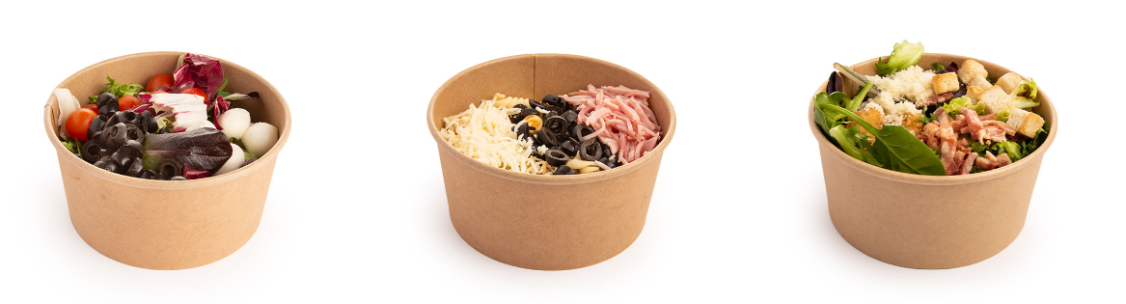
Y, por si la variedad de sus tiendas no fuera suficiente, en el recetario de la Escuela de Cocina de Viena Capellanes ofrecen otras ideas muy saludables y ricas para hacer en casa, como es el caso de la tradicional ensaladilla rusa o de una deliciosa ensalada de gambas maceradas con pepino.

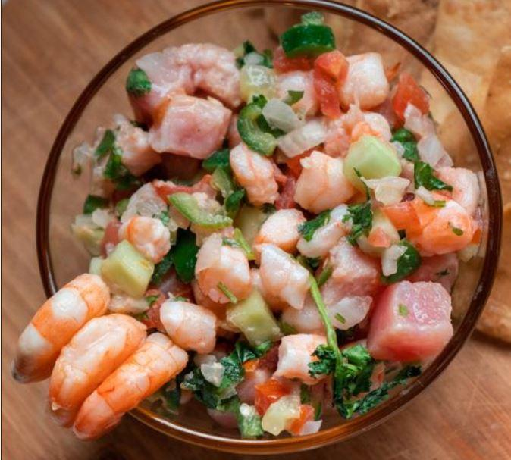
Este último plato forma parte de las recetas que se hicieron en el último curso de cocina japonesa de la escuela. Para poder hacerla en tu cocina, necesitas: 16 gambas frescas, 1 pepino, 4 cucharadas de vinagre de arroz, 1 cucharada de azúcar, 1 cucharada de salsa de soja, 1 trozo de jengibre, 1 cucharada de sésamo blanco y sal.
Para comenzar con la receta hay que pelar el pepino, partirlo a la mitad y extraer las pepitas con una cucharilla. Cortar en tiras, salar abundantemente y dejar 5 minutos en reposo. Después, habrá que lavarlo para eliminar la sal y secar con papel de cocina absorbente.
En una cazuela con agua hirviendo y un poco de sal, cocinamos las gambas durante 60 segundos. Al pasar este tiempo, se escurren y se dejan enfriar sumergidas en agua fría. Posteriormente, hay que pelarlas y quitarle la tripa.
Para preparar el aderezo, rallamos el jengibre y lo mezclamos en un cuenco grande con el vinagre de arroz, la salsa de soja y el azúcar, removiendo hasta que el azúcar se disuelva. Echar las gambas y el pepino en la mezcla y meterlo en la nevera durante una hora para que coja todo el sabor del aderezo.
Para servir, tuesta en una sartén el sésamo durante tres minutos, agitando con suavidad y cuidando que no se queme. Saca el pepino y las gambas del adobo y sirve en un vasito o cuenco, espolvoreando el sésamo por encima.

Acerca de Viena Capellanes
Viena Capellanes es una empresa madrileña que fabrica y comercializa, a través de sus propios puntos de venta, productos de pastelería artesanal, platos preparados saludables y catering gourmet.

Actualmente cuenta con 25 establecimientos propios en Madrid, un obrador en Alcorcón, casi 40 Viena Córners en distintas empresas, una Escuela de Cocina y Repostería, el hotel Viena Suites, un servicio de catering para eventos corporativos y familiares; además de una propia página web y App de delivery “My Viena”, desde la que también comercializa sus productos.

Viena Capellanes fue fundada en 1873 por D. Matías Lacasa y posteriormente adquirida por Manuel Lence. La gestión de la empresa continúa llevándose íntegramente por la familia Lence más de 110 años después. Viena Capellanes es sinónimo de calidad, tradición, capacidad de adaptación al cambio y pasión por sus clientes.

Para más información:
Actitud de Comunicación
Mirella Palafox
mirella.palafox@actitud.es / viena.capellanes@actitud.es
913022860

